**COMISSÕES PARA A ORGANIZAÇÃO DOS COLÓQUIOS E OUTROS EVENTOS**

**COMISSÃO EXECUTIVA DOS COLÓQUIOS**

**Presidente**

* Chrys Chrystello, Presidente da Direção da AICL, Austrália / Açores

**Vice-Presidentes**

* Anabela Freitas, Vice-Presidente AICL – V N Gaia
* Francisco Fernandes Madruga, Vice-Presidente AICL V N Gaia

**VOGAIS:**

A nomear para cada um dos colóquios de acordo com os apoios e patrocínios

**SECRETARIADO EXECUTIVO**

Francisco Fernandes Madruga, Vice-Presidente AICL V N Gaia

Anabela Freitas, Vice-Presidente AICL – V N Gaia

**Adjuntos permanentes**

* Rolf Kemmler, Academia das Ciências de Lisboa, Alemanha

Lomba da Maia

J. CHRYS CHRYSTELLO 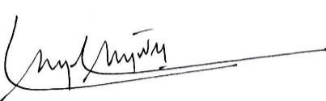23/03/2024

,

Presidente da Direção AICL, [Colóquios da Lusofonia]

E-mail [chrys@lusofonias.net](mailto:chrys@lusofonias.net)

Blogue <http://lusofonias.net/aiclblog>

Portal [www.lusofonias.net](http://www.lusofonias.net)

Facebook <https://www.facebook.com/groups/AICL.Coloquios.Lusofonia/>

Atualizado em 23/03/2024